附件2 邀请函

邀请函1

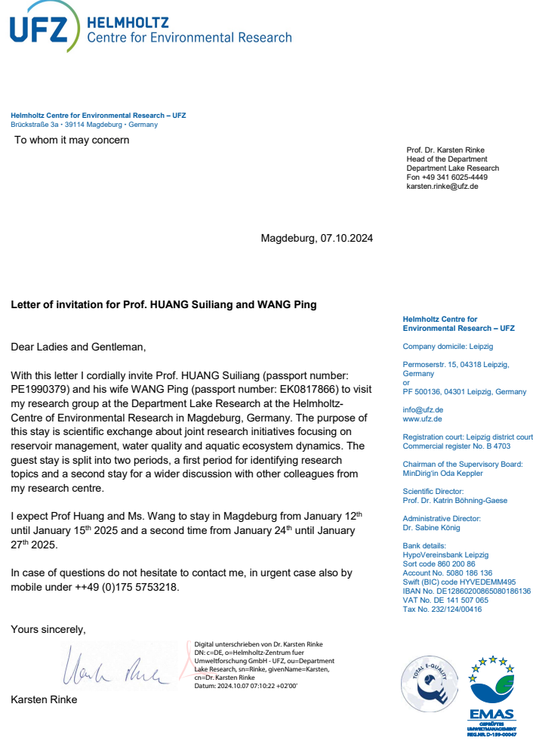

邀请函1中文翻译

**2024年10月7日**

**德国亥姆霍兹环境研究中心邀请函**

女士们，先生们，

谨以此函诚邀黄岁樑教授(护照号码：PE1990379)和他的妻子王平（护照号码：EK0817866）来德国马格德堡亥姆霍兹环境研究中心湖泊研究部访问我的研究小组。这次停留的目的是科学交流，这次停留的目的是就水库管理、水质和水生生态系统动力学的联合研究计划进行科学交流。

客座停留分为两个阶段，第一阶段用于确定研究主题，第二阶段用于与我的研究中心的其他同事进行更广泛的讨论。我预计黄教授和王女士将于2025年1月12日至1月15日留在马格德堡，并于2025年1月24日至1月27日第二次留在马格德堡。

如有疑问，请随时与我联系，如有紧急情况，也可拨打手机+49(0)175 575 3218。

您诚挚的，

Karsten Rinkle（签名）

亥姆霍兹环境研究中心湖泊所所长

邀请函2

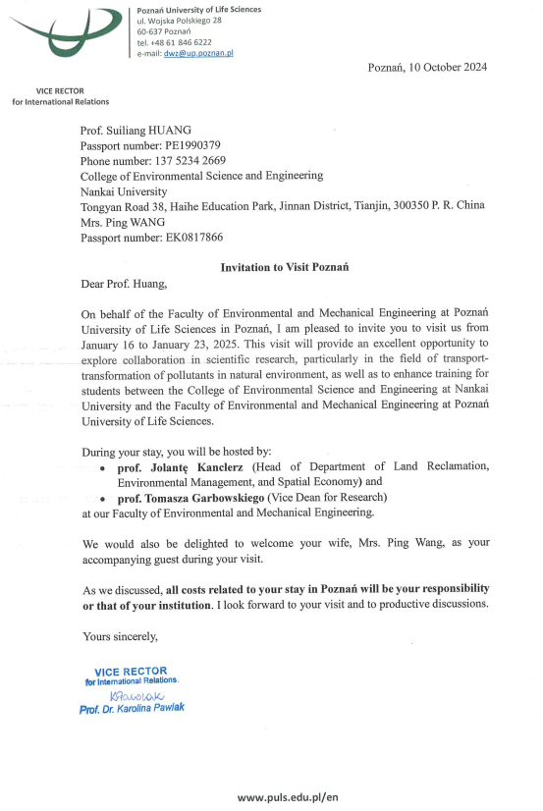

邀请函2中文翻译

**2024年10月10日**

**邀请函：访问波兹南**

尊敬的黄教授：

我谨代表波兰波兹南生命科学大学环境和机械工程学院，荣幸地邀请您于2025年1月16日至1月23日期间访问我校。此次访问将为探索科学研究领域的合作提供绝佳机会，特别是在自然环境中污染物运输转化的研究方面，同时也将促进南开大学环境科学与工程学院与波兰波兹南生命科学大学环境和机械工程学院之间的学生培训。

在您访问期间，您将由以下人员接待：

Jolanta Kanclerz教授（土地复垦、环境管理和空间经济系主任）

Tomasz Garbowski教授（研究副院长）

我们也非常高兴欢迎您的夫人，王平女士，作为您的随行嘉宾一同到访。

如我们之前所讨论的，您在波兹南期间的所有费用将由您本人或您的机构承担。我们期待您的来访及富有成效的讨论。

诚恳地，

国际关系副校长（签名）

Karolina Pawlak教授博士

邀请函3

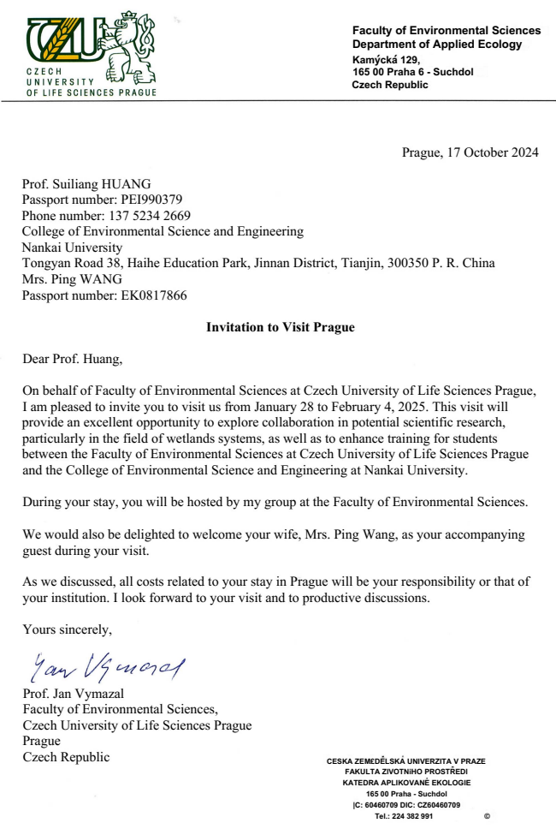

邀请函3 中文翻译

2024年10月17日

**邀请函：访问布拉格**

亲爱的黄教授，

我谨代表捷克生命科学大学环境科学学院，诚挚地邀请您于2025年1月28日至2月4日期间访问我校。此次访问将为您提供一个绝佳的机会，以探讨在潜在科学研究领域，特别是在湿地系统方面的合作，并加强捷克生命科学大学环境科学学院与南开大学环境科学与工程学院之间的学生培训交流。

在访问期间，您将由我所在的环境科学学院团队负责接待。

我们也非常欢迎您的夫人王平女士作为陪同嘉宾一同来访。

如我们此前所讨论的，您在布拉格停留期间的所有费用将由您本人或您的机构承担。我期待着您的来访，并期待能进行富有成效的交流和讨论。

您诚挚的，

Jan Vymazal教授（签名）

环境科学学院

捷克生命科学大学（布拉格）

捷克共和国